jjjjjjjjj
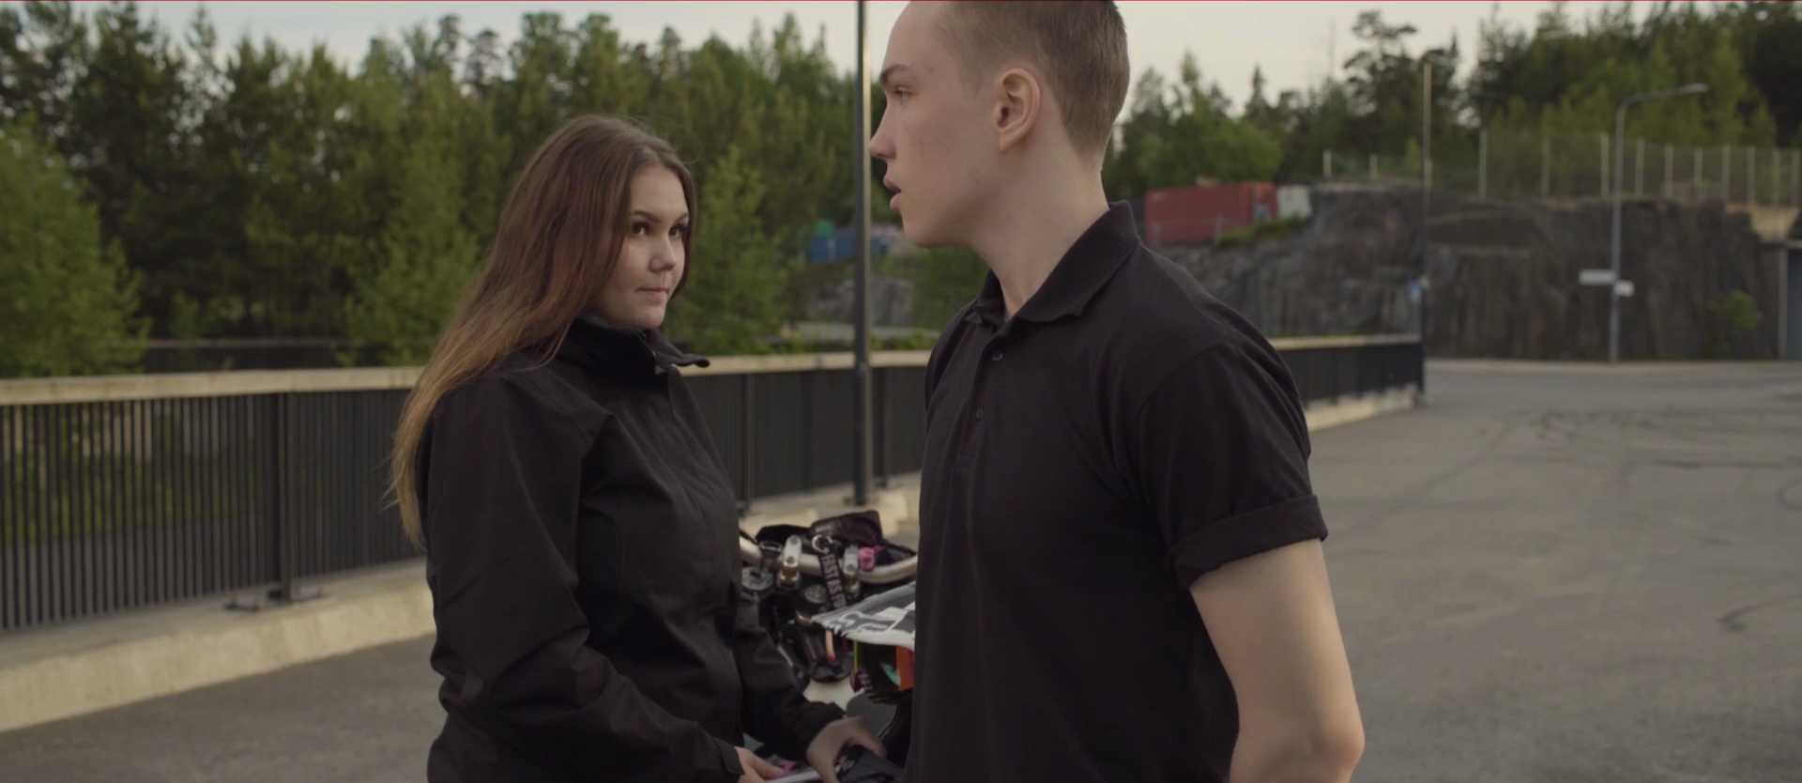
3000 kilometriä Roomaan -lyhytelokuva
nuorten elämästä, nuorten tekemänä 9.-luokkalaisille ja toisen asteen opiskelijoille
Opas teematuntien ohjaamiseen
PKS-mopotoiminta

Sisällysluettelo

1. Taustaa ja esittely 3
2. Teematunnin aiheet 4
3. Henkilöhahmot 5
4. Vinkkeja ohjaajalle 6
5. Alkukeskustelu elokuvan katsomisen jälkeen 7
6. Bileitä ennen 7
7. Bileissä 8
8. Bileiden jälkeen 9
8.1 Suoralla 9
8.2 Satamassa 9
8.3 Takaa-ajo 10
8.4 Onnettomuus 10
9. Turvallisuusriskit 11

TAUSTAA JA ESITTELY

Mukavaa, että olet lähtenyt mukaan ohjaamaan 3000 kilometriä Roomaan teematuntia.
Nuorten elämää kuvaava lyhytelokuva on osa teematuntikokonaisuutta, joka johdattaa nuoriso-ohjaajan avulla 9.-luokkalaisia oppilaita ja toisen asteen opiskelijoita keskustelemaan liikennekäyttäytymisestä, päihteistä, omien valintojen tärkeydestä sekä kaveri- ja seurustelusuhteista. Keskusteluosuudessa voidaan paneutua yhteen tai useampaan teemaan.
3000 km Roomaan teematunti on jatkoa pääkaupunkiseudun mopotoiminnan aikaisemmin erittäin suosituksi osoittautuneelle liikennekasvatusmallille, joka on ollut käytössä helsinkiläisillä yläkouluilla 2014–2016. Oppitunteja järjestettiin useita satoja ja niihin osallistui tuhansia nuoria.
Pääkaupunkiseudun mopotoiminta ja nuoret ovat yhteistyössä tehneet elokuvan koulujen liikenne– ja päihdekasvatuksen tueksi. Elokuvan tuottaminen oli vuoden kestävä prosessi, jonka eri vaiheissa oli mukana nuoria käsikirjoittamassa, ohjaamassa, näyttelemässä, kuvaamassa ja muissa tarvittavissa rooleissa.
3000 km Roomaan teematunnin sisällöstä ovat vastanneet yhteistyössä pääkaupunkiseudun mopotoiminta ja nuorten ehkäisevä päihdetyö Klaari Helsinki.
Elokuva ei ole tarkoitettu julkiseen levitykseen. Sitä saa näyttää vain 3000 kilometriä Roomaan teematunnin yhteydessä.

Teematunnin minimikesto on 45 minuuttia
- Lyhyt esittely (5 min)
- Elokuvan katselu (20 min)
- Yhteinen keskustelu (20 min)

Tavoitteena on
- vahvistaa nuorten ymmärrystä päihteiden vaikutuksista, ryhmäpaineesta ja omien valintojen seurauksista.
- vaikuttaa nuorten asenteisiin liittyen liikennekäyttäytymiseen, päihteiden käyttöön ja ihmissuhteisiin.
- kannustaa nuoria turvallisten valintojen tekemiseen.
- pohtia arvostavaa ja kunnioittavaa kohtelua sekä liikenteessä että kaveri- ja parisuhteissa.

Muistilista teematunnin ohjaamista varten
- Luo kiireettömyyden tunne ja pyri rauhallisuuteen.
- Myönnä, jos et tiedä jostakin asiasta. Voit aina ottaa asiasta selvää ja palata siihen myöhemmin tai voit kysyä oppilailta, jos he tietävät.
- Elokuvassa olevat turvallisuusriskit on koottu erilliseen kappaleeseen (luku 9).
- Opettajan tehtävä on huolehtia opiskelurauhasta myös tämän menetelmän aikana.
- Jokainen ryhmäkeskustelu on ainutlaatuinen!

TEEMATUNNIN AIHEET

LIIKENNETURVALLISUUS
Tavoite: Saada tietoa liikenneturvallisuudesta, liikennelaista ja ensiavusta

PÄIHTEET
Tavoite: Saada tietoa alkoholilaista ja lisätä ymmärrystä päihteiden vaikutuksista nuoreen ja käyttäytymiseen / valintoihin.

RYHMÄPAINE
Tavoite: Pohtia omien valintojen seurauksia ja vahvistaa tekemään turvallisia valintoja.

KAVERI- JA SEURUSTELUSUHTEET
Tavoite: Pohtia arvostavaa ja kunnioittavaa kohtelua kaveri- ja parisuhteessa. Asettua toisten asemaan ja huomioida toisten tunteet.

HENKILÖHAHMOT

Tarinan henkilöt
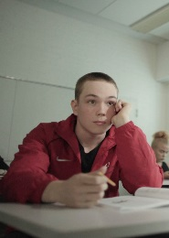 Julian poikaystävä – Elias
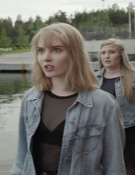 Eliaksen tyttöystävä – Julia
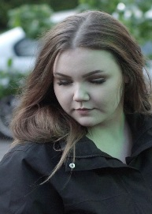 Prätkätyttö – Sofia
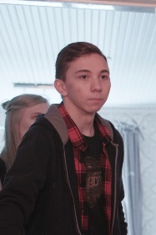 Autokuski – Julius ”Julle”
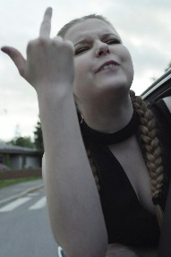 Julian kaveri, tyttö takapenkillä – Nanna
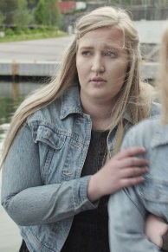 Julian kaveri, tyttö etupenkillä – Eevi

VINKKEJÄ OHJAAJALLE

Teematunnin aloitus on tärkeä. Jokainen ohjaaja tekee sen omalla tyylillään. Huomiothan kuitenkin seuraavat asiat:
- Kerro lyhyesti kuka olet
- Kerro, että ensin katsotaan elokuva (n. 22 min), jonka jälkeen on yhteistä keskustelua.
- Kerro, että elokuvan loppukohtaus on vaikuttava ja voi herättää monenlaisia tunteita ja ajatuksia. Muistuta, että oppilas voi halutessaan kääntyä aikuisen puoleen, mikäli elokuva mietityttää.
- Rohkaise nuoria kertomaan avoimesti ajatuksistaan ja mielipiteistään.
- Keskustelu osuudessa lähdetään liikkeelle siitä, mitä asioita/teemoja nuoret nostavat esille. Teemat löytyvät luvusta 2. Luvussa 5 on ehdotuksia elokuvan jälkeisen keskustelun avauksen aiheisiin.
- Kuuntele, mitä oppilailla on sanottavaa. Tartu siihen!

Elokuvan aiheita voidaan käsitellä ryhmä- ja parikeskusteluissa
- tarinan aikajanan mukaisesti (tässä oppaassa luvut 5-8)
- henkilöhahmojen kautta (esim. roolihahmojen asemaan asettuminen, luku 3)
- vapaamuotoisesti, ilman tapahtumien aikajärjestystä.
- Koko elokuvan läpi kulkevat seuraavat aiheet:
  - kaveri- ja seurustelusuhteet
  - ryhmäpaine
  - päihteet
  - liikenneturvallisuusriskit
Opas
- Opas on keskustelun tueksi. Tutustuthan siihen huolella ennen oppituntia. Pyri ohjaamaan tunti ilman opasta.
- Oppaassa on paljon kysymyksiä, kaikkia ei ole tarkoitus läpi. Ne ovat avuksesi.
- Kursiivilla olevat tekstit ovat muistintueksi elokuvan tapahtumista

ALKUKESKUSTELU ELOKUVAN KATSOMISEN JÄLKEEN

Elokuvan jälkeen on n. 20 min keskusteluosuus. Ohjaajasta ja nuorista riippuen elokuvan jälkeen keskustelu voidaan toteuttaa kokonaan yhteisenä keskusteluna.
Tai vaihtoehtoisesti nuoria voi pyytää videon jälkeen keskustelemaan elokuvasta vierustoverin kanssa tai pienissä ryhmissä lyhyen aikaa (n. 2-3 min). Nuori voi pohtia elokuvaa myös yksin. Tämän jälkeen käydään yhteinen keskustelu esille nousseista aiheista.
Esimerkkejä yhteisen keskustelun aloituksen vaihtoehdoiksi
  - Voisiko tämä tarina olla totta?
  - Mitä ajatuksia elokuva herätti? Usein nuorilla on päällimmäisenä mielessä elokuvan onnettomuus. kts. luku 8.4 Onnettomuus, luku 9 Turvallisuusriskit
  - Mikä johti onnettomuuteen? Olisiko onnettomuuden joku/jotkut pystyneet estämään?
  - Mitä valintoja elokuvan nuoret tekivät? Miten mielestäsi tarinan päähenkilöt toimivat?
  - On hyvä aloittaa yhteinen keskustelu kysymällä ensin elokuvan loppuun liittyviä kysymyksiä.

BILEITÄ ENNEN

Bileitä ennen osio käsittää elokuvan alun tapahtumat. Elokuvan tapahtumat alkavat bussista, josta Elias jää yhtäkkiä pois nähdessään pätkätyttö Sofian. Elias meinaa jäädä auton alle. Tapahtumat jatkuvat luokkatilassa, jossa Eliaksen tyttöystävä Julia keskustelee kavereidensa Nannan ja Eevin kanssa vilkuillen välillä Eliasta. Elias vaihtaa katseita takana istuvan prätkätyttö Sofian kanssa. Viimeisin kohtaus ennen bileitä on, kun Elias kävelee keinulle ja viestittelee prätkätytön kanssa.

- Millaisilta kaverisuhteet näyttäytyivät?
- Ketkä teidän mielestänne seurustelivat elokuvassa?
- Millaista Eliaksen ja Julian vuorovaikutus oli? Millaisia tunteita he osoittivat toisilleen?
- Huomasitko jotain liikennerikkomuksia? Kenen osalta? Elias lähti ylittämään katua bussin edestä ja bussin vieressä ajanut auto joutui äkkijarruttamaan.
- Onko ok, jos kutsuu toisen järjestämiin bileisiin muita, joita ei ole kutsuttu?
Elias laittoi WhatsApp viestiä prätkätytölle ja pyysi tulemaan bileisiin. Prätkätyttö lupautui tulemaan paikalle. Elokuvasta ei käy ilmi kenen kotona bileet järjestettiin.

BILEISSÄ

Bileissä osio käsittelee tapahtumia omakotitalossa siihen asti, kun Elias lähtee prätkätyttö Sofian perään autokuski Jullen kyydillä ja Eevin laittaessa viestin asiasta Eliaksen Julia tyttöystävälle.

- Voisivatko tällaiset bileet olla totta? Vaikuttivatko bileet aidoilta?
- Millaiset bileet olivat?
- Mikä tunnelma bileissä oli?
- Minkä ikäisiltä nuoret näyttivät?
- Miten toimia, mikäli bileet riistäytyvät käsistä tai tulee kutsumattomia vieraita?

- Millaiselta Eliaksen ja Julian suhde vaikutti bileissä?
- Miten Elias toimi bileissä tyttöystävää kohtaan?
- Miten tyttöystävä toimi bileissä Eliasta kohtaan?
- Elias hymyilee kaksi kertaa elokuvan aikana. Toisen kerran luokassa, kun prätkätyttö heittää häntä kumin palalla, toisen kerran, kun tyttöystävän kanssa ottavat selfien bileissä sohvalla istuessaan. Miksi Elias hymyilee silloin? Onko hyvä kuva tärkeä? Kertooko hymy tai vakava ilme mitä henkilö tuntee tai ajattelee?

- Nuoret bileissä
  - Miten päihteet näkyivät bileissä?
  - Vaikuttiko alkoholi nuorten käyttäytymiseen ja suhteisiin? Jos vaikutti, niin miten?
- Joivatko bileissä kaikki? Joiko prätkätyttö tai autokuski? Elias tarjosi prätkätytölle juotavaa.
- Mistä alkoholia oli saatu bileisiin? Käyttivätkö nuoret muita päihteitä? Näkyikö bileissä aikuisia?
- Tiesivätkö elokuvan henkilöiden vanhemmat bileistä? Olisiko ollut syytä tietää?
- Jos ei halua juoda, miten kieltäytyä?
- Yhtä nuorta kannettiin rappusista alas. Olisivatko muut voineet vaikuttaa hänen juomiseensa? Miten kaverit auttoivat häntä? Miten voisi toimia vastaavassa tilanteessa?
- Liittyvätkö bileet ja alkoholin juominen toisiinsa? (Mikä on bileiden idea?)

- Miksi Elias lähti bileistä prätkätytön perään? Elias meni Jullen kyytiin, kun Sofia lähti prätkällä bileistä pois.
- Miten tyttöystävän kaveri toimi, kun näki Eliaksen lähtevän prätkätytön kanssa?
Hän laittoi viestin Eliaksen tyttöystävälle ”Elias lähti just Jullen kanssa sen prätkämuijan perään autolla”.
- Kuinka paljon voi puuttua kavereiden asioihin?
- Tiesikö Sofia (prätkätyttö), että Elias seurustelee? Elias vastasi prätkätytön kysymykseen ”tulitko yksin?” myönteisesti.
Tarvitseeko kaikkeen suostua?
Opettele sanomaan EI. Kaikkeen ei ole pakko suostua. Älä jätä kaveria yksin. Pidä huolta myös toisista. Asioita on hyvä ajatella etukäteen, silloin jos sellainen tilanne tulee, on päätöksessä helpompi pysyä.

BILEIDEN JÄLKEEN

Suoralla

Elokuvassa oleva pitkä suora on tuttu Vuosaaresta, jonne nuoret kokoontuvat prätkillään. Prätkätytöllä on kamera kypärässä; kuvaaminen on yleistä nuorilla mopoilijoilla.

- Miksi nuoret keulivat suoralla?
- Onko keuliminen laillista? (Keuliminen on kielletty tieliikennelaissa)

Julle (autokuski) ottaa satamassa auton takakontista olutta ja ojentaa sen nuorille. Nuoret maksavat käteisellä Jullelle.
- Ovatko nuoret täysi-ikäisiä?
- Mitä alkoholin välittämisestä alaikäiselle voi seurata täysi-ikäiselle?
Alkoholin välittäminen alaikäiselle on kiellettyä, vaikka välittäjä ei ottaisi välityspalkkiota. Siitä voi seurata sakkoa ja isommissa tapauksissa vankeutta.

Satamassa

Tytöt saapuivat paikalle, kun prätkätyttö ja Elias suutelivat.
- Miten Eliaksen tyttöystävä Julia suhtautui nähdessään Eliaksen ja prätkätyttö Sofian?
- Miten Elias suhtautui, kun Julia kavereineen saapui paikalle?
- Miten prätkätyttö Sofia suhtautui, kun Eliaksen tyttöystävä Julia saapui paikalle?
- Mitä mieltä Julian kaverit olivat tilanteesta? Oliko heidän asiansa puuttua tilanteessa?
- Millä tavoin nuoret puhuivat keskenään?

- Olisiko tilanteen voinut hoitaa jotenkin toisin?
- Vaikuttiko alkoholi nuorten käyttäytymiseen ja puhetapaan?

Tytöt lähtivät Jullen kyydissä satama-alueelta pois. Elias ja prätkätyttö Sofia lähtivät satamasta.

- Satamasta lähtiessä prätkätyttö laittoi kypärän kiinni, mutta laittoiko Elias?
- Oliko Elias selvä / humalassa noustessaan prätkän kyytiin?

Takaa-ajo

Autossa oli kuskin lisäksi kolme nuorta, yksi edessä ja kaksi takana. Jullen kyydissä olleet näkivät Eliaksen ja prätkätytön. Tästä alkoi takaa - ajo. Kuski lähti liikkeelle ryhmäpaineessa, kun vieressä istuva tyttö sanoi ”aja” takapenkkiläisten yllytyksestä.

- Miten Jullen kyydissä olevat käyttäytyivät autossa?
- Miten Eliaksen tyttöystävän kaverit lohduttivat ystäväänsä?
- Auton etupenkillä oleva tyttö joi pullosta – joiko hän pullosta omasta tahdostaan?
- Miksi etupenkillä istuva tyttö tarjosi juomaa kuskille?
- Olisivatko auton kyydissä olleet toimineet samalla tavoin selvin päin?
- Käyttivätkö kaikki turvavyötä?
- Mitä varten tytöt yllyttivät kuskia lähtemään perään, vaikka risteyksessä oli punainen valo? Miksi kuski toteutti toisten toiveita ja lähti ajamaan takaa?
- Voivatko kuskin vieressä ja takapenkillä olevat vaikuttaa kuskin ajoon? Miten?
- Miksi kuski ajoi varomattomasti, vaarallisesti?
- Kuka painosti eniten autokuskia?
- Miltä prätkäkuskista tuntui, kun takaa tuli auto kovaa vauhtia? Jarruttiko prätkäkuski? Olisiko prätkäkuski voinut toimia jotenkin toisin?

Onnettomuus

Onnettomuus tapahtui, kun pyöräilijä tuli pyörää taluttaen suojatielle. Prätkätyttö Sofia menetti tästä pyörän hallinnan ja ajautuivat tien reunaan. Auto ehti pysähtymään, eikä pyöräilijälle käynyt mitenkään.
- Olisiko joku tai jokin voinut estää onnettomuuden? Jos, niin kuka / ketkä
- Mitä autokuski/kyyditettävät/mopoilijat/pyöräilijä olisivat voineet tehdä toisin?

- Mitkä asiat johtivat onnettomuuteen? Pyöräilijä oli ylittämässä suojatietä.
- Vaikuttiko nopeus onnettomuuden syntyyn?
- Oliko alkoholilla osuutta onnettomuuteen?

- Miten autossa olevat reagoivat ja toimivat onnettomuustilanteessa?
Jokainen reagoi omalla tavallaan. Yksi kyseli, ”mitä me nyt tehdään?”, toinen sanoi ”aja pois” ja kolmas ”soitetaan ambulanssi”. Auton etupenkillä istunut Eevi -tyttö soitti ambulanssin.

- Mitkä olivat onnettomuuden seuraukset?
- Selvisivätkö Elias ja prätkätyttö onnettomuudesta? Miksi ja miksi ei?
- Tuliko jollekin jotain seuraamuksia? Mitä?

- Olivatko Julius tai Sofia humalassa ajaessaan? Julius ei juonut eikä maistanut videolla alkoholia. Sofia maistoi vain kerran alkoholia.
- Saako mopon tai moottoripyörän kyytiin mennä päihtyneenä? Ei saa > mutta varmista

- Miten polkupyöräilijä toimi liikenteessä?

- Kävikö pyöräilijälle jotain?
- Kuka oli syyllinen onnettomuuteen?
- Mihin pyöräilijä katosi? Miksi katosi paikalta?
- Miten pyöräilijän olisi pitänyt toimia? Elokuvassa pyöräilijä kääntyy takaisinpäin eikä häntä enää näytetä.

- Miten toimia onnettomuustilanteessa? Pohdittavaksi -miten sinä toimisit esim. onnettomuus tilanteessa?

TURVALLISUUSRISKIT

Elokuvassa on kuvattu seuraavat turvallisuusriskit:
- Vaarallinen tien ylitys (Elias lähti ylittämään katua suoraan bussin edestä ja bussin vieressä ajanut auto joutui äkkijarruttamaan.)
- Kypärän auki jättäminen (Elias ei laittanut kypärän narua kiinni ollessaan satamassa)
- Prätkäkengät puuttuivat (Sofialla oli tavalliset lenkkarit)
- Prätkillä keuliminen (Keuliminen on laitonta tieliikennelaissa)
- Prätkällä kyydissä matkustaminen on sallittua, mikäli prätkä on rekisteröity kahdelle.
- Turvavöiden käyttö autossa (Etupenkillä olevat käyttivät turvavöitä, mutta takana matkustajat eivät)
- Autolla punaisia liikennevaloja päin ajaminen (Julle lähtee takaa-ajoon tyttöjen painostuksen alla.)
- Autossa kyydissä olevien vaarallinen käytös (Takapenkiltä auton hallintalaitteisiin koskeminen, Julia soittaa torvea. Nanna työntää pään takaoven ikkunasta ulos.)
- Alaikäisten alkoholin juominen (Yli 15-vuotiaalle seuraa sakko sekä lastensuojeluilmoitus. Alle 15v. seuraa lastensuojeluilmoitus, mutta sakkoja ei voi antaa alle 15. vuotiaalle.)
- Alkoholin välittäminen (Julle (autokuski) ottaa satamassa auton takakontista olutta ja ojentaa sen nuorille. Nuoret maksavat käteisellä Jullelle.) (Alkoholin välittäminen alaikäiselle on kiellettyä, vaikka välittäjä ei ottaisi välityspalkkiota. Siitä voi seurata sakkoa ja isommissa tapauksissa vankeutta.)

---------------------------------------------------------------------------------------------------------------------------------
Tämän oppaan Helsingin kaupungin Nuorisopalveluista ovat yhteistyössä tehneet:
Matti Saarto, Lasten liikennekaupunki
Dimitrios Zafiris, Pukinmäen mopohalli
Elisa Prepula, nuorten ehkäisevä päihdetyö, Klaari Helsinki
Teija Tarkkinen, nuorten ehkäisevä päihdetyö, Klaari Helsinki

